11.02.2025
СООБЩЕНИЕ О ВОЗМОЖНОМ УСТАНОВЛЕНИИ ПУБЛИЧНОГО СЕРВИТУТА

Комитетом по управлению муниципальным имуществом администрации города Ачинска рассматривается ходатайство ОАО «РЖД» об установлении публичного сервитута в целях эксплуатации ЛЭП-0,4кВ наружного освещения 66-ти квартирного жилого дома по ул. Кирова, 43 г. Ачинска.
Публичный сервитут устанавливается в отношении частей земельных участков с кадастровыми номерами 24:43:0103014:3 (г. Ачинск, ул. Кирова, д. № 43, для размещения МКД), 24:43:0103014:761 (г. Ачинск, ул. Кирова, участок № 45А, под объектами железнодорожного транспорта, частная собственности) и земель в границах кадастрового квартала 24:43:0103014 государственной неразграниченной собственности, общей площадью 1230 кв.м.
Заинтересованные лица могут ознакомиться с поступившим ходатайством об установлении публичного сервитута и прилагаемым к нему описанием местоположения границ публичного сервитута, подать заявления об учете прав на земельные участки в КУМИ администрации города Ачинска по адресу: Красноярский край, г. Ачинск, ул. Свердлова, зд. 17, 5 этаж, кабинет 8, тел. (39151) 6-13-70, 6-13-75.
Срок подачи заявлений: по 26 февраля 2025 года.
Время приема заинтересованных лиц для ознакомления с поступившим ходатайством об установлении публичного сервитута по предварительной записи по телефону: понедельник-пятница с 09-00 час. до 17-00 час., обед с 12-00 час. до 13-00 час.
Сообщение о поступившем ходатайстве об установлении публичного сервитута размещено в газете «Ачинская газета», на официальном сайте https://achinsk.gosuslugi.ru.

Приложение: Графическое описание местоположения границ публичного сервитута

ГРАФИЧЕСКОЕ ОПИСАНИЕ
местоположения границ населенных пунктов, территориальных зон, особо охраняемых природных территорий, зон с особыми условиями использования территории
Публичный сервитут в целях эксплуатации ЛЭП-0,4кВ наружного освещения 66-ти квартирного жилого дома по ул. Кирова, 43 г. Ачинска
(наименование объекта, местоположение границ которого описано (далее - объект)
Раздел 1
Сведения об объекте
N п/п | Характеристики объекта | Описание характеристик
1 | 2 | 3
1 | Местоположение объекта | Красноярский край, Ачинск г, ул. Кирова, 43
2 | Площадь объекта ± величина погрешности определения площади (P ± ∆P), м² | 1230 ± 12  24:43:0103014:3 (878 кв.м)  24:43:0103014:761 (34 кв.м)  24:43:0103014 (318 кв.м)
3 | Иные характеристики объекта | 1. Цель установления публичного сервитута: Размещение объектов электросетевого хозяйства, их неотъемлемых технологических частей, необходимых для организации электроснабжения населения, подключения (технологического присоединения) к сетям инженерно-технического обеспечения.
Раздел 2
Сведения о местоположении границ объекта
1. Система координат МСК 166, зона 3
2. Сведения о характерных точках границ объекта
Обозначение характерных точек границ | Координаты, м |  |  |  |  | Метод определения координат характерной точки |  | Средняя квадратическая погрешность положения характерной точки (Mt), м |  | Описание обозначения точки на местности (при наличии)
 | X |  |  | Y
1 | 2 |  |  | 3 |  | 4 |  | 5 |  | 6
1 | 701569.54 |  |  | 139858.05 |  | Аналитический метод |  | 0.1 |  | -
2 | 701580.48 |  |  | 139836.03 |  | Аналитический метод |  | 0.1 |  | -
3 | 701576.53 |  |  | 139804.24 |  | Аналитический метод |  | 0.1 |  | -
4 | 701564.60 |  |  | 139775.57 |  | Аналитический метод |  | 0.1 |  | -
5 | 701547.48 |  |  | 139782.02 |  | Аналитический метод |  | 0.1 |  | -
6 | 701531.13 |  |  | 139780.81 |  | Аналитический метод |  | 0.1 |  | -
7 | 701508.63 |  |  | 139795.06 |  | Аналитический метод |  | 0.1 |  | -
8 | 701496.07 |  |  | 139806.92 |  | Аналитический метод |  | 0.1 |  | -
9 | 701491.49 |  |  | 139823.74 |  | Аналитический метод |  | 0.1 |  | -
10 | 701501.95 |  |  | 139852.80 |  | Аналитический метод |  | 0.1 |  | -
11 | 701522.53 |  |  | 139856.54 |  | Аналитический метод |  | 0.1 |  | -
12 | 701538.35 |  |  | 139848.45 |  | Аналитический метод |  | 0.1 |  | -
1 | 701569.54 |  |  | 139858.05 |  | Аналитический метод |  | 0.1 |  | -
 |  |  |  |  |  |  |  |  |  | -
13 | 701576.37 |  |  | 139835.33 |  | Аналитический метод |  | 0.1 |  | -
14 | 701567.46 |  |  | 139853.23 |  | Аналитический метод |  | 0.1 |  | -
15 | 701544.48 |  |  | 139846.15 |  | Аналитический метод |  | 0.1 |  | -
16 | 701550.31 |  |  | 139844.06 |  | Аналитический метод |  | 0.1 |  | -
17 | 701542.07 |  |  | 139814.56 |  | Аналитический метод |  | 0.1 |  | -
18 | 701538.22 |  |  | 139815.63 |  | Аналитический метод |  | 0.1 |  | -
19 | 701545.45 |  |  | 139841.56 |  | Аналитический метод |  | 0.1 |  | -
20 | 701538.11 |  |  | 139844.19 |  | Аналитический метод |  | 0.1 |  | -
21 | 701536.50 |  |  | 139844.90 |  | Аналитический метод |  | 0.1 |  | -
22 | 701521.91 |  |  | 139852.36 |  | Аналитический метод |  | 0.1 |  | -
23 | 701504.93 |  |  | 139849.27 |  | Аналитический метод |  | 0.1 |  | -
24 | 701495.69 |  |  | 139823.58 |  | Аналитический метод |  | 0.1 |  | -
25 | 701499.63 |  |  | 139809.06 |  | Аналитический метод |  | 0.1 |  | -
26 | 701511.09 |  |  | 139798.24 |  | Аналитический метод |  | 0.1 |  | -
27 | 701532.16 |  |  | 139784.89 |  | Аналитический метод |  | 0.1 |  | -
28 | 701548.06 |  |  | 139786.08 |  | Аналитический метод |  | 0.1 |  | -
29 | 701562.40 |  |  | 139780.67 |  | Аналитический метод |  | 0.1 |  | -
30 | 701572.63 |  |  | 139805.29 |  | Аналитический метод |  | 0.1 |  | -
13 | 701576.37 |  |  | 139835.33 |  | Аналитический метод |  | 0.1 |  | -
3. Сведения о характерных точках части (частей) границы объекта
Обозначение характерных точек части границы |  | Координаты, м |  |  | Метод определения координат характерной точки |  | Средняя квадратическая погрешность положения характерной точки (Mt), м |  | Описание обозначения точки на местности (при наличии)
 |  | X | Y
1 |  | 2 | 3 |  | 4 |  | 5 |  | 6
- |  | - | - |  | - |  | - |  | -
Раздел 3
Сведения о местоположении измененных (уточненных) границ объекта
1. Система координат МСК 166, зона 3
2. Сведения о характерных точках границ объекта
Обозначение характерных точек границ | Существующие координаты, м |  | Измененные (уточненные) координаты, м |  | Метод определения координат характерной точки | Средняя квадратическая погрешность положения характерной точки (Mt), м | Описание обозначения точки на местности (при наличии)
 | X | Y | X | Y
1 | 2 | 3 | 4 | 5 | 6 | 7 | 8
- | - | - | - | - | - | - | -
3. Сведения о характерных точках части (частей) границы объекта
Обозначение характерных точек части границы | Существующие координаты, м |  | Измененные (уточненные) координаты, м |  | Метод определения координат характерной точки | Средняя квадратическая погрешность положения характерной точки (Mt), м | Описание обозначения точки на местности (при наличии)
 | X | Y | X | Y
1 | 2 | 3 | 4 | 5 | 6 | 7 | 8
- | - | - | - | - | - | - | -
Раздел 4
План границ объекта
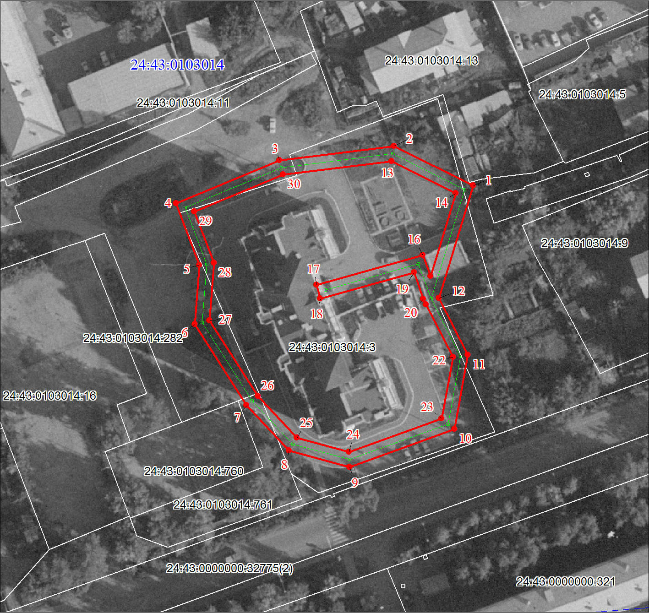
Масштаб 1:1000
Используемые условные знаки и обозначения:
 | Характерная точка границы объекта
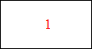 | Обозначение номеров характерных точек границы объекта
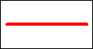 | Граница объекта
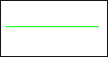 | расположение объекта освещения
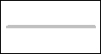 | Границы земельных участков, сведения о которых содержатся в ЕГРН
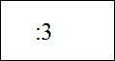 | Обозначение кадастрового номера земельного участка
 | Граница кадастрового квартала
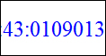 | Обозначение кадастрового квартала
Текстовое описание местоположения границ объекта
Прохождение границы |  |  | Описание прохождения границы
от точки |  | до точки
1 |  | 2 | 3
1 |  | 1 | граница следует по внешнему контуру,
13 |  | 13 | граница следует по внутреннему контуру

